云购生活 · 数据质量清洗报告（第 2 周）
项目 | 内容
项目名称 | 云购生活新零售企业 · 企业级数据仓库与经营分析可视化系统
团队 | 乐天（余天乐，20230308098）
报告版本 | v2.0（第 2 周：清洗进阶）
对比对象 | 清洗前 ydsh_ods.ods_* vs 清洗后 ydsh_dwd.*
统计口径 | 修复率 = (清洗前问题数 − 清洗后问题数) / 清洗前问题数 × 100%
数据证据 | docs/evidence/scan_ods.txt（扫描）、clean_enum.txt、clean_format.txt、clean_split_merge.txt、quality_compare.txt（对比）

────────────────────────────────────────
一、报告概述
1.1 数据范围
表 | 清洗前行数 | 清洗后行数 | 行数变化原因
用户 user | 1,000 | 1,000 | 不删行，异常值修正 + 标记
商品 product | 600 | 600 | 不删行，异常价格修正 + 标记
门店 store | 60 | 60 | 本身干净，仅去空格
订单 order | 15,600 | 14,398 | −600 重复、−602 金额异常
订单明细 order_item | 37,549 | 34,979 | −1,081 数量异常、−1,489 属被删订单
行为日志 behavior | 60,000 | 60,000 | 仅格式标准化，不删行
合计 | 114,809 | 111,037 | −3,772（3.28%）

1.2 本周清洗的两条主线
- 清洗一（第 1 周）解决"少"和"多"：缺失值填充（年龄、上架日期）、重复订单去重。
- 清洗二（本周）解决"乱"和"错"：枚举取值不规范、金额/数量异常、日期与手机号格式混杂、字段需要拆分合并。
1.3 问题条目统计（按问题计，同一行可能命中多类）
脏数据类型 | 问题条目数 | 占比
完整性（缺失） | 255 | 0.35%
唯一性（重复） | 600 | 0.83%
一致性（格式） | 8,217 | 11.39%
准确性（异常值） | 2,564 | 3.55%
有效性（枚举不规范） | 60,520 | 83.88%
合计 | 72,156 | 100%

有效性占大头是因为按"统一中文标准值"的口径，行为日志里 57,551 条 pv/buy/cart/fav 英文缩写与大小写变体都算不规范。这类问题不影响数值正确性，但影响分组统计——不统一的话，pv 和 浏览 会被 group by 成两组，漏斗直接算错。
────────────────────────────────────────
二、问题清单（清洗前实测）
2.1 完整性：缺失值
字段 | 缺失数 | 占该表 | 表现
user.age | 51 | 5.10% | 空字符串
user.email | 193 | 19.30% | 空字符串
product.launch_date | 11 | 1.83% | 空字符串
order.pay_amount | 0 | 0% | 无缺失

2.2 唯一性：重复值
检查项 | 结果
ods_order 总行数 | 15,600
order_id 唯一数 | 15,000
整行完全重复 | 400 行
同 order_id 但字段不同（异构重复） | 200 行
合计重复行 | 600 行
order_item.item_id / behavior.behavior_id 重复 | 0
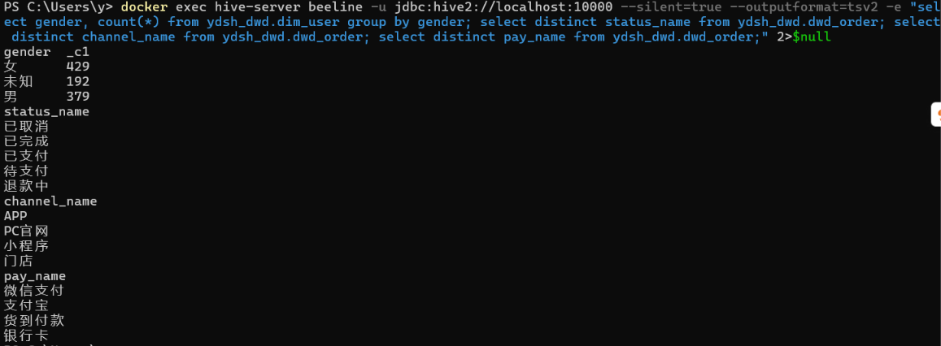
2.3 一致性：格式不统一
字段 | 问题数 | 具体表现
user.register_date | 125 | 2023/11/25 式 100 条 + 20231125 式 25 条
user.phone | 102 | 138-9212-7520 带横线
order.order_date | 1,902 | 2024/07/26 斜杠式
behavior.behavior_time | 6,088 | 2024/11/05 10:20 斜杠式且缺秒
order.order_time | 0 | 全部为 HH:mm:ss

2.4 准确性：异常值
字段 | 问题数 | 实测分布特征
order.pay_amount < 0 | 310 | 最小 −4,994.73
order.pay_amount 超大 | 312 | >100,000，最大 9,957,781.93
user.age < 1 或 > 120 | 27 | 含 −3、200 等注入值
product.price ≤ 0 或 > 100,000 | 36 | 负价 20 条、超高价 16 条（最高 849,897.90）
order_item.quantity ≤ 0 或 > 50 | 1,081 | 0 值 386 条、−2 值 332 条、99 值 363 条
order_item.unit_price ≤ 0 | 798 | 最低 −8,992.96

2.5 有效性：枚举取值不规范（含取值种类）
字段 | 清洗前取值种类 | 不规范条数 | 典型脏值
user.gender | 8 | 498 | 男/女/M/F/male/female/未知/空
user.member_level | 12 | 108 | 金卡会员/金卡/gold/钻石/silver/normal/空
order.order_status | 12 | 1,375 | 已完成/完成/3/已支付/2/待支付/1/已取消/cancelled/4/退款中
order.pay_type | 7 | 651 | 支付宝/alipay/微信支付/微信/wechat/银行卡/货到付款
order.channel | 6 | 310 | APP/app/PC官网/pc/小程序/门店
behavior.behavior_type | 10 | 57,551 | pv/PV/浏览、cart/Cart/加购、fav/收藏、buy/购买
product.category | 16 | 27 | 8 个类目各带"尾巴空格"变体

────────────────────────────────────────
三、处理策略（逐条：策略 + 依据 + 影响）
3.1 枚举字段标准化（子任务 1）
策略：先 select distinct 全量扫描取值，再逐值列出 case when 映射；中国式取值（男/女、金卡会员…）作为标准值，英文缩写与编码统一翻译过来；空值按业务有意义的默认值补全并打标。
字段 | 标准值域 | 映射规则要点 | 空值处理
gender | 男 / 女 / 未知 | 男,male,m → 男；女,female,f → 女 | 空 → 未知
member_level | 普通会员 / 银卡会员 / 金卡会员 / 钻石会员 | 金卡,gold → 金卡会员；钻石,diamond → 钻石会员 | 空 → 普通会员，打 level_imputed=1（14 条）
order_status | 待支付 / 已支付 / 已完成 / 已取消 / 退款中 | 数字码 1→待支付、2→已支付、3→已完成、4→已取消 | 无
pay_type | 支付宝 / 微信支付 / 银行卡 / 货到付款 | alipay → 支付宝；微信,wechat → 微信支付 | 无
channel | 门店 / APP / 小程序 / PC官网 | app → APP；pc → PC官网 | 无
behavior_type | 浏览 / 加购 / 收藏 / 购买 | pv → 浏览；cart → 加购；fav → 收藏；buy → 购买 | 无

文本规范化：category、sub_category、brand 统一 trim + 压缩内部空白 + upper。中文不受大小写影响，规则用于兜底英文品牌（如 Nike/NIKE），保证后续新增数据也不会再出现"同一类目两组"。
验收：清洗后各字段 not in (标准值域) 的条数全部为 0；取值种类 8→3、12→4、12→5、7→4、6→4、10→4、16→8。
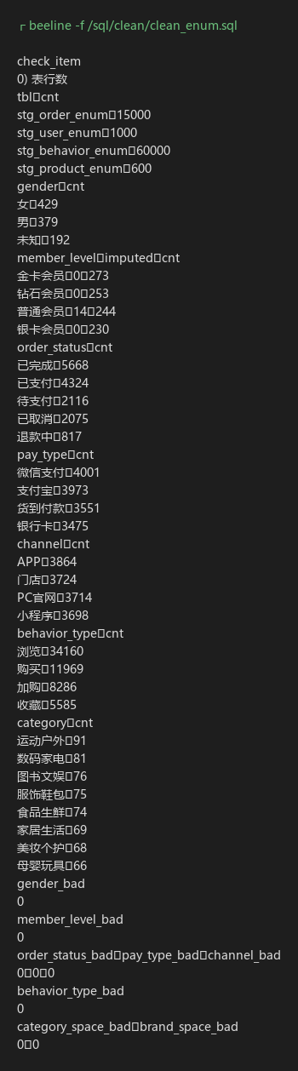
3.2 异常值处理（子任务 2 上半）
对象 | 判定规则 | 处理方式 | 条数 | 理由
订单实付金额 | < 0 | 删除 | 310 | 负支付在业务上不成立，且无法推断真实值
订单实付金额 | > 11,356.33 | 删除 | 312 | 见下方"阈值为什么不用 P99"
用户年龄 | < 1 或 > 120 | 用有效年龄均值填充（第 1 周）+ 边界强校验 | 27 | 年龄是强业务约束（1～120）
商品售价 | ≤ 0 或 > 100,000 | 按同类目商品价格中位数修正 + price_fixed=1 | 36 | 维度表不能删行，否则事实表外键悬空
明细数量 | ≤ 0 或 > 50 | 删除 | 1,081 | 正常取值只有 1～5，0/负数无意义，99 是 20 倍离群
明细单价 | ≤ 0 | 按同商品有效单价中位数修正 + price_fixed=1 | 773（清洗后口径） | 单价为负会让明细金额为负、分摊失效

阈值为什么不用手册建议的 P99
实测 pay_amount 分位数：P50 = 2,542.53，P95 = 4,835.89，P99 = 5,516,776.62，P99.9 = 9,309,919.35。
P99 之所以被抬到 550 万，是因为异常值占 3.8%（312/15,600），已经超过 1%，第 99 百分位本身就落在异常值堆里——按 P99 当上限，291 条百万级脏数据会被当成"正常大额订单"保留下来。
改用箱线图 IQR 法：
Q1 = 1,293.39，Q3 = 3,809.12，IQR = 2,515.74
上限 = Q3 + 3 × IQR = 11,356.33
再验证业务合理性：正常订单金额 14,978 条全部 ≤ 5,000 元，异常订单 312 条全部 ≥ 100,000 元，5,000～100,000 元之间一条数据都没有——金额分布在 5 千到 10 万之间存在明显断崖，IQR 上限落在断崖内，既不会误删正常大额订单，也不会漏掉异常值。
明细单价为什么不用删除而用修正
第一次跑 ETL 时发现"明细分摊金额合计 35,231,857.66 元，比有明细订单实付 35,833,304.41 元少了 60 万"，排查后定位到 773 条负单价：quantity × unit_price 为负，导致订单明细金额合计 ≤ 0，分摊公式按 order_amt > 0 的保护直接返回 0。改为"用同商品有效单价中位数修正"后，分摊闭合误差降到 0.65 元。这是一个必须记录的真实踩坑：异常值不处理干净，下游的窗口函数会静默算错，而不会报错。
3.3 格式标准化（子任务 2 下半）
字段 | 原格式 | 统一为 | 实现方式
register_date、order_date、launch_date、open_date | yyyy-MM-dd / yyyy/MM/dd / yyyyMMdd | yyyy-MM-dd | 8 位数字拆段，其余把 / 替换成 -
phone | 13892127520 / 138-9212-7520 | 11 位纯数字 | regexp_replace(phone, '[^0-9]', '') 后校验长度
behavior_time | yyyy-MM-dd HH:mm:ss / yyyy/MM/dd HH:mm | yyyy-MM-dd HH:mm:ss | 斜杠换横线，缺秒补 :00
order_timestamp | 无（需合并） | yyyy-MM-dd HH:mm:ss | concat(order_date, ' ', order_time)

手机号的处理细节：先剥离非数字字符，再判断长度。102 条带横线的号码剥离后正好 11 位，直接可用；若剥离后长度不足 11 位，用补位处理并打 phone_fixed=1（本次数据 0 条触发，规则留作兜底）。
3.4 字段拆分合并与编码映射（子任务 3）
需求 | 做法 | 结果
order_date + order_time → order_timestamp | concat(order_date, ' ', order_time) | 14,398 条全部符合 yyyy-MM-dd HH:mm:ss（不合规 0 条）
province + city → region | concat(province, '-', city) | 1,000 条全部有值，无空值
由省份派生七大区 | region_area（华北/东北/华东/华中/华南/西南/西北） | 15 个省份全覆盖，"其他" 0 条
会员等级/支付方式等编码映射 | 建 4 张微型维表，事实表只存 code | 关联未命中数全部为 0

4 张编码映射维表
表 | 编码 | 名称 | 附加属性
dim_member_level | L1–L4 | 普通/银卡/金卡/钻石会员 | level_rank 1–4
dim_pay_type | P1–P4 | 支付宝/微信支付/银行卡/货到付款 | pay_category 第三方支付/银行渠道/线下支付
dim_order_status | S1–S5 | 待支付/已支付/已完成/已取消/退款中 | is_paid、is_valid_revenue
dim_channel | C1–C4 | 门店/APP/小程序/PC官网 | is_online

为什么值得单独建表：order_status 的"是否计入营收"这种业务口径，写死在 case when 里会散落在每个 SQL 中；做成维表后只有一处定义，ADS 层算 GMV 时直接 join ... where is_valid_revenue = 1，口径不会漂移。
────────────────────────────────────────
四、清洗前后对比表（子任务 4 核心交付）
4.1 五类脏数据修复率
类别 | 指标 | 清洗前 | 清洗后 | 修复率
完整性 | user.age 缺失 | 51 | 0 | 100%
完整性 | user.email 缺失 | 193 | 193 | 0%（保留并标记）
完整性 | product.launch_date 缺失 | 11 | 0 | 100%
完整性 | order.pay_amount 缺失 | 0 | 0 | 无缺失
唯一性 | order 重复行 | 600 | 0 | 100%
唯一性 | 明细/行为主键重复 | 0 | 0 | 无重复
一致性 | register_date 非标准 | 125 | 0 | 100%
一致性 | phone 非 11 位纯数字 | 102 | 0 | 100%
一致性 | order_date 非标准 | 1,902 | 0 | 100%
一致性 | behavior_time 非标准 | 6,088 | 0 | 100%
一致性 | order_timestamp 非标准 | — | 0 | 新增字段，全合规
准确性 | pay_amount 负金额 | 310 | 0 | 100%
准确性 | pay_amount 超大金额 | 312 | 0 | 100%
准确性 | age 越界（<1 或 >120） | 27 | 0 | 100%
准确性 | price 异常 | 36 | 0 | 100%
准确性 | quantity 异常 | 1,081 | 0 | 100%
准确性 | unit_price 异常 | 798 | 0 | 100%
有效性 | gender 非规范 | 498 | 0 | 100%
有效性 | member_level 非规范 | 108 | 0 | 100%
有效性 | order_status 非规范 | 1,375 | 0 | 100%
有效性 | pay_type 非规范 | 651 | 0 | 100%
有效性 | channel 非规范 | 310 | 0 | 100%
有效性 | behavior_type 非规范 | 57,551 | 0 | 100%
有效性 | category 带空格 | 27 | 0 | 100%
说明：pay_amount 负金额/超大连同订单一起删除，属“删除式修复”；price、unit_price、age、member_level 属“修正式修复”；email 属“标记不修复”。三种策略都在表里如实标注，不混为一谈。
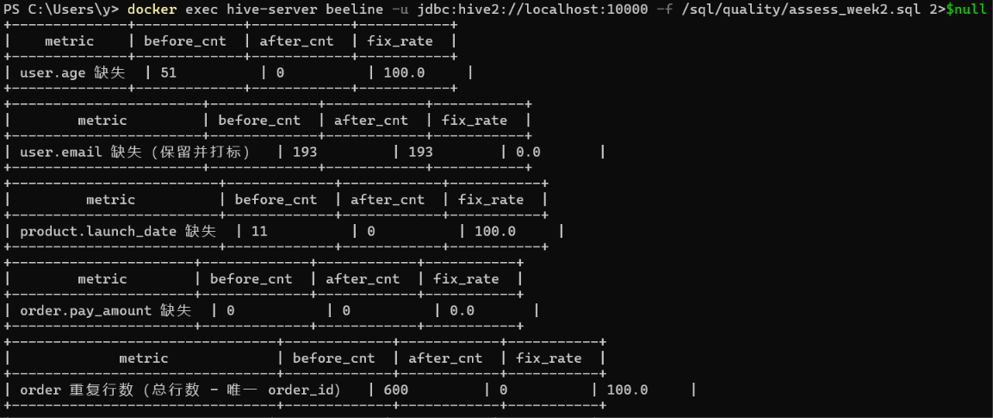
4.2 枚举取值种类收敛
字段 | 清洗前种类 | 清洗后种类 | 标准值域
gender | 8 | 3 | 男 / 女 / 未知
member_level | 12 | 4 | 普通 / 银卡 / 金卡 / 钻石会员
order_status | 12 | 5 | 待支付 / 已支付 / 已完成 / 已取消 / 退款中
pay_type | 7 | 4 | 支付宝 / 微信支付 / 银行卡 / 货到付款
channel | 6 | 4 | 门店 / APP / 小程序 / PC官网
behavior_type | 10 | 4 | 浏览 / 加购 / 收藏 / 购买
category | 16 | 8 | 数码家电 / 服饰鞋包 / 食品生鲜 / 美妆个护 等 8 大类

4.3 清洗后质量基线（DWD 层）
校验项 | 结果
订单金额区间 | 20.33 ～ 4,999.85（全部落在正常区间）
用户年龄区间 | 1 ～ 120（越界 0 条）
商品价格区间 | 28.77 ～ 8,992.57（无负价、无超高价）
明细数量区间 | 1 ～ 5
明细单价区间 | 20.00 ～ 8,998.97
主键唯一性 | 订单 14,398 行 / 14,398 个 order_id，明细、行为同样无重复
外键完整性 | 订单→用户/门店、明细→商品、行为→用户/商品，孤儿数均为 0
金额闭合 | 明细分摊合计 35,833,305.06 vs 有明细订单实付 35,833,304.41（差 0.65 元）

────────────────────────────────────────
五、遗留问题说明（不回避，逐条说明原因与影响）
序号 | 遗留问题 | 原因 | 影响 | 后续处理
1 | email 193 条仍为空 | 业务上邮箱非必填，伪造会污染用户触达分析 | 用户画像中的联系维度不完整 | 保留 email_missing 标记，第 4 周做用户分层时按"有/无邮箱"分组即可
2 | 明细金额与订单实付不能直接加总 | 原始数据两者本就不匹配（平均绝对差 141,508.12 元/单） | 直接用 item_amount 算品类占比，合计 ≠ GMV | 已增加 alloc_amount 分摊字段，品类分析一律用它
3 | 114 个订单清洗后没有明细 | 这些订单的明细行数量/单价全部异常，被整体删除 | 明细覆盖 14,284/14,398 = 99.2% | 订单级 GMV 不受影响；明细级分析已声明覆盖率
4 | 下单时间分布过于均匀（凌晨 0–6 点占 25.5%） | 模拟数据的时间字段随机生成 | 时段分析结论不可用于真实排班决策 | 在《探索性分析简报》中标注为数据局限，不作为业务建议
5 | 会员等级与消费能力无明显差异（ARPU 35,664～36,655 元） | 模拟数据中等级与消费额独立生成 | 无法用数据验证会员体系价值 | 同上，作为"数据局限"说明，建议真实业务落地后复算
6 | 行为日志 buy(11,969) > cart(8,286) | 各类行为独立采样，不是同一批会话的完整路径 | 不能计算严格的漏斗转化率 | 只做行为体量对比，不宣称"加购→购买转化率"
7 | 2023 年行为/订单数据缺失（仅 2024 年有订单） | 数据集设计如此 | 同比分析（YoY）做不了 | 第 3 周做月度环比（MoM），不做同比

────────────────────────────────────────
六、清洗脚本清单与执行顺序
顺序 | 脚本 | 作用 | 产物 | 实测耗时
1 | sql/clean/clean_missing.sql（第 1 周） | 缺失值填充 | ydsh_ods.dwd_user、dwd_product | 约 20 s
2 | sql/clean/clean_duplicate.sql（第 1 周） | 订单去重 | ydsh_ods.dwd_order | 约 20 s
3 | sql/clean/clean_enum.sql | 枚举标准化 + 文本规范化 | stg_*_enum（4 张） | 约 35 s
4 | sql/clean/clean_format.sql | 异常值 + 格式标准化 | stg_*_fmt（5 张）+ 2 张中位数辅助表 | 约 42 s
5 | sql/clean/clean_split_merge.sql | 时间戳合并 / region 合并 / 编码映射 | 4 张映射维表 + stg_user_dim、stg_order_fact | 约 31 s
6 | sql/quality/assess_week2.sql | 前后对比统计 | 本文第四节全部数据 | 约 224 s

每个脚本末尾都带自校验语句（行数、残留脏值计数、格式正则校验），返回值全部为 0 才算通过，避免"跑完就以为对了"。
────────────────────────────────────────
七、结论
- 五类脏数据的可修复项修复率全部达到 100%，其中删除式修复 1,683 条（订单 602 + 明细 1,081），修正式修复 861 条（单价 773 + 价格 36 + 年龄 27 + 等级 14 + 上架日期 11），标记式处理 193 条（邮箱缺失）。
- 数据总量从 114,809 行降到 111,037 行，删除比例 3.28%，删除的每一类都有业务依据和条数记录，可追溯到具体规则。
- 枚举取值全部收敛到规范值域，为下游 group by 与漏斗分析扫清了障碍——这是本周对分析质量提升最大的一项。
- 有 7 项遗留问题已如实登记，其中"明细与订单金额口径不一致""时间分布随机"两项会直接影响分析结论的解读，已在《探索性分析简报》对应位置标注。

